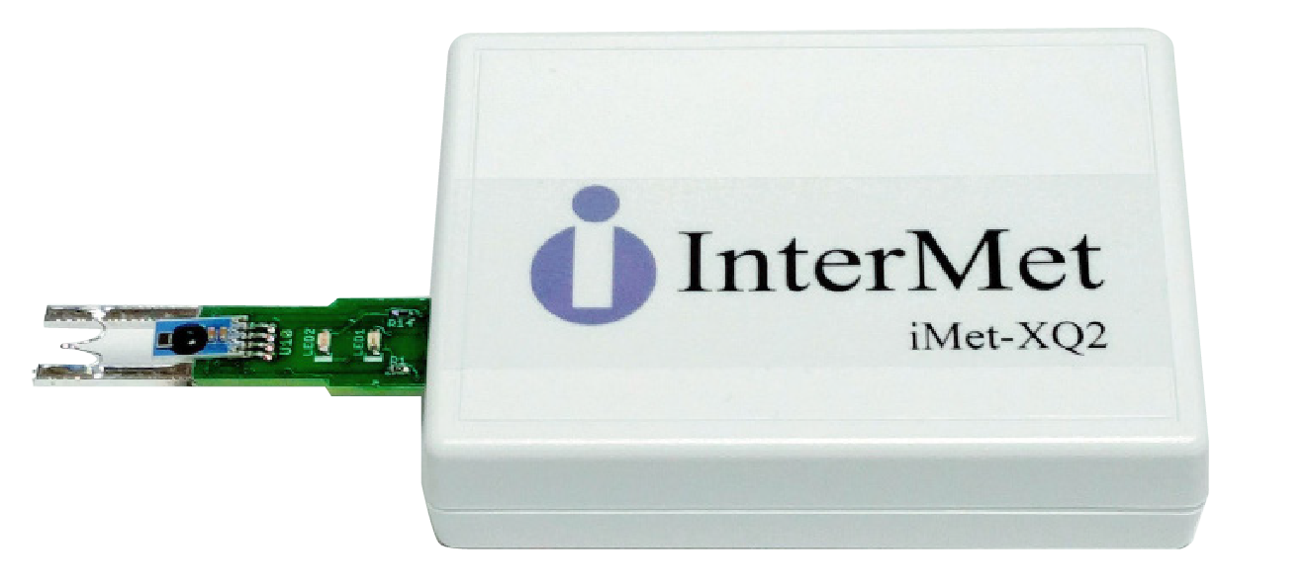
iMet-XQ2探空仪

Imet-XQ2探空仪具有无线电探空仪级的产品质量，可与先进的电子元件集成在一起搭载在旋转翼的无人机上，用于测量边界层的温湿度和气压廓线。Imet-XQ2探空仪适用于需要高精度，高分辨率和准确的空间坐标的应用领域。
iMet-XQ2 是第二代大气测量传感器，具有无线电探空仪级的产品质量，可与先进的电子元件集成在一起搭载在旋转翼的无人机上，用于测量边界层的温湿度和气压廓线。Imet-XQ2探空仪适用于需要高精度，高分辨率和准确的空间坐标的应用领域。
与原产品iMet-XQ1相比，iMet-XQ2无人机搭载用温湿度气压一体式传感器进行了下述升级：升级后的IST湿度传感器，电池寿命更长，更精准的气压测量和改善的GPS性能。
iMet-XQ2温湿压一体式传感器带有可供存储15小时的闪存存储器，可充电电池可连续供电5小时。
技术参数
温度传感器
传感器类型 | 珠型热敏电阻
测量范围 | -90℃～50℃
分辨率 | 0.01℃
响应时间 | 1s @ 5m/s空气流动时
精 度 | ±0.3℃
湿度传感器
传感器类型 | 电容聚合物
测量范围 | 0-100%RH
分辨率 | 0.1%RH
响应时间 | 0.6s @25℃，5.2s@5℃，10.9s@ -10℃
精 度 | ±5%RH
大气压力
传感器类型 | 压阻式
测量范围 | 10hPa -1200hPa
分辨率 | 0.01 hPa
响应时间 | 10ms
精 度 | ±1.5 hPa
GPS
制造商/类型 | UBlox CAM-M8
垂直精度 | 12m
响应时间 | 1s
操作指标
供 电 | 可充电电池
电池持续时间 | 300分钟
数据存储 | 16MB闪存（可供存储15个小时测量数据）
数据传输 | USB
采样速率 | 1Hz
体积/重量 | 126x58mm,60g

